Cristo es la luz del mundo. No es el nombre de ninguna secta. Se trata de la luz verdadera que iluminará el camino de nuestra vida para alcanzar la salvación eterna. Pero cuando nos empeñamos en taparnos los ojos, a Cristo no le queda otra más que respetar nuestra libertad.
Los fariseos vieron al ciego de nacimiento muchas veces antes de que fuese curado. Pero, ¿por qué ahora le echan en cara de que es un farsante? ¿Por qué ahora no ven el milagro venido de Dios por ser realizado en sábado? Por soberbia y orgullo. A nosotros también nos puede entrar el pecado de la soberbia si no estamos atentos. Podemos ver signos evidentes de la presencia de Dios, de su amor en nuestra vida y no aceptarlos porque somos más ciegos que el ciego de nacimiento.

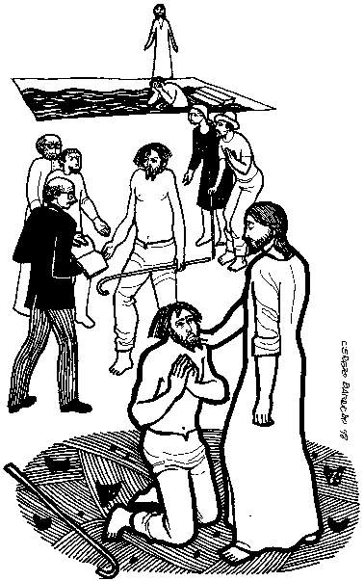

Un simple hombre como Jesús no puede obrar tales maravillas. Menos aún habiéndolas obrado en sábado, día sagrado de descanso que guardan los fariseos.

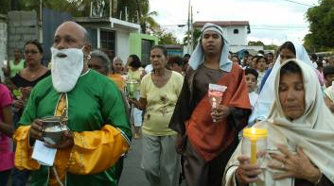

Al final del evangelio de hoy las palabras que Juan pone en labios de Jesús hacen explotar el mensaje teológico del drama: Jesús es un juicio, es el juicio del mundo, que viene a poner al mundo patas arriba: los que veían no ven, y los que no veían consiguen ver. ¿Y qué es lo que hay que ver? A Jesús. Él es la luz que ilumina.
“Creo, Señor, abre mis ojos y dame tu luz”
Sana, Señor, los actos de violencia que cometo para que nunca más se repitan y dame la luz que mi alma necesita para empezar a ver las cosas con paz y tranquilidad.

Parroquia Santa Ana de Caigüire
diosbendice1@cantv.net
Domingo 2 de marzo 4º de Cuaresma
1 Samuel 16,1b.6-7. David es ungido rey de Israel
Salmo 22 El señor es mi pastor, nada me falta.
Efesios 5,8-14 Levántate de entre los muertos
Juan 9,1-41 Curación del ciego de nacimiento

Un ciego de nacimiento es una gran pobreza y una gran tristeza. No haber visto una luz, un color, un cielo azul, un bello rostro, una mirada amistosa, una sonrisa serena.
Todos padecemos de ceguera. Ciegos nuestros ojos y turbios y enfermos y cansados. Estos ojos nuestros ven las cosas, quizá demasiadas. Vemos cosas, objetos, máquinas. Vemos llagas, lágrimas, pobrezas. Vemos riñas, esclavitud, degradación
¿No han sentido nunca necesidad de cerrar los ojos o apagar la televisión?
No queremos ser enteramente negativos. Estos ojos nuestros han visto también muchas cosas buenas. ¡Podemos recordar tantas maravillas! tantos gestos limpios y gratuitos, a tanta vida que nace, a tanto amor que crece y camina.

Pero podemos seguir afirmando nuestra ceguera. Vemos muchas cosas, es verdad, pero se nos escapan las más importantes. Nuestros ojos se parecen a los de Samuel, que se fijan en la estatura y en las apariencias, pero no ven el corazón. Nuestros ojos, viendo, no ven. No ven el corazón de las cosas, el corazón de las personas, el misterio de la vida.
Para ver el corazón:
No son suficientes nuestros ojos. Ni son suficientes los grandes telescopios o los grandes microscopios. Con ellos seguimos viendo cosas, materia, apariencia, pero no vemos el corazón. Para ver el corazón se necesitan otra luz y otros ojos, los ojos del corazón. “Sólo se ve bien con el corazón”. Epulón no veía a Lázaro, porque no tenía corazón. Epulón sólo ve lo que le conviene.

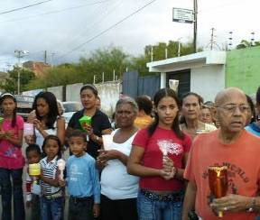
Pero ¿quien valora hoy a los pobres, a los niños, a los ancianos, a los deficientes? Se necesita tener los ojos del santo para ver en todos ellos un sacramento de Cristo.

La vida es sacramento, pero nos quedamos en los accidentes: un poco de pan, pero sin captar la presencia de lo divino; un objeto, un regalo, pero sin captar la presencia del amigo; un objeto, una persona, pero sin captar su dignidad inapreciable; un fracaso, un sufrimiento, pero sin captar el valor liberador de la cruz; una sonrisa, una alegría, pero sin captar el dinamismo de la gracia.

Queremos ver a Dios, como Elías, en el fuego, en el terremoto o en el huracán, y no se daba cuenta de que Dios estaba en la brisa.
Somos ciegos incluso para nosotros mismos. Nos da miedo mirarnos al espejo de nuestra verdad y no sólo cultivamos las apariencias, sino que vivimos en ellas. Por eso nos molesta tanto cuando alguien nos hace ver lo que somos.
Es verdad que sólo los santos se conocen bien a sí mismos, porque se han curado los ojos con el colirio del Espíritu.

Somos ciegos porque no vemos a Dios. Buscamos constantemente nuevas pruebas y exigimos más y más signos y, sin embargo, Dios ya nos lo ha dicho todo, y no se darán más signos que el de Jonás.
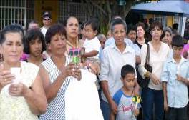

El ciego de nacimiento tuvo la suerte, la gracia, de encontrarse con Jesús, que era el sol. No fue el ciego el que tomó la iniciativa. Fue Jesús el que vio al ciego y, compadecido, quiso curarle.
El ciego tardó en ver a Jesús. EI no puede abandonar a los que sufren persecución. Entonces, el ciego vio a Jesús pero aún no le conocía. Pero ahora Jesús le va a curar nuevamente y le va a añadir una sobredosis de luz: ¿Crees tú en el Hijo del hombre? Lo estás viendo... Creo, Señor. Y se postró ante él.
Ahora es cuando el ciego está definitivamente curado de su ceguera. Todo el que ha sido curado de la ceguera, todo el que cree en Jesús, tiene que esforzarse por verle, por descubrir también hoy su presencia entre nosotros.

